GUIA DIGITAL N° 2
GUÍA

ASIGNATURA: MATEMATICA
CURSO 8°AÑO
DOCENTE: ALEJANDRA CONTRERAS CUEVAS
OBJETIVO DE LA CLASE:
Resolver multiplicaciones de números enteros en diversos contextos.
ACTIVIDAD
Querido estudiante como ya sabes vimos en clases la adición y sustracción de números enteros y pasaremos a la multiplicación y división de ellos , para lo cual nos vamos a enfrentar a una nueva tabla
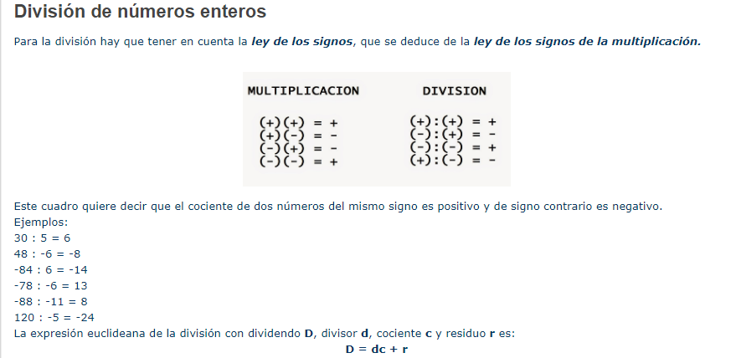
Para la multiplicación y división se usa la misma ley o tabla. Té invito a ingresar al siguiente link para poder profundizar el contenido.
https://www.youtube.com/watch?v=jvWPyyYxAWk&t=1s

https://www.youtube.com/watch?v=9gJtpzdK1tE&t=1s

